ALPHABETS :

- Aa  Ash  O  V
- Be  E  Pe  Duble-Ve
- Say  G  Que  Eks
- De  Ka  Air  Egrek
 A  L  Es  Z
 F  M  Te
 G  N  U

NUMBERS :

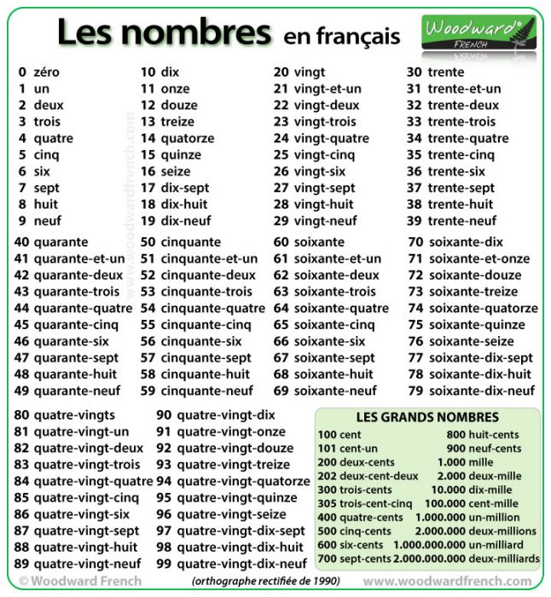

SUBJECT PRONOUNS :

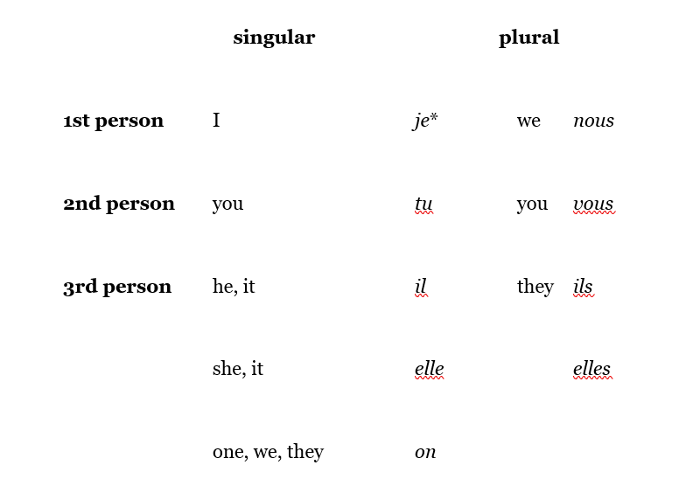

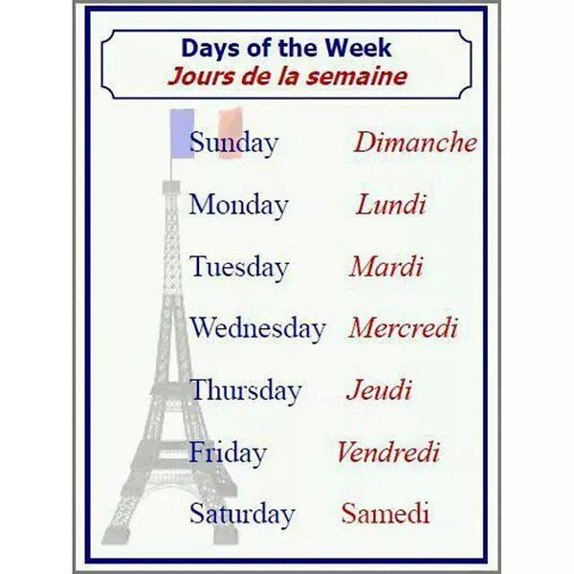

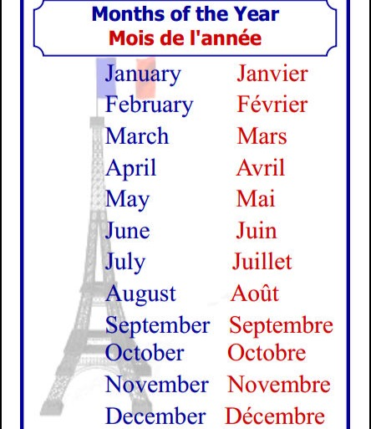

SEASONS :

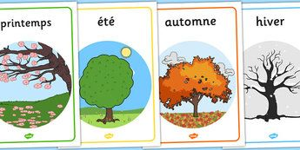
GREETINGS :

HI - Salut THANK YOU - Merci PLEASE - s’il-vous-pla

